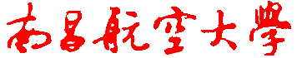

毕业设计（翻译）

**学 院： 软件学院**

**专业名称： 软件工程**

**班级学号： 14201210**

**学生姓名： 鲍健昕**

**指导教师： 段喜龙**

**二O一七 年 三 月**

**——选自《Database System》Third Edition**